质 量 检 验 报 告 单
CERTIFCATE OF ANALYSIS
产 品 名 称  Product Name |  | Antimicro CJ-2I
生产日期  Production Date |  | {打印日期} |  | 产 品 批 号  Lot Number |  | {批号}
执 行 标 准  Stander |  | Q/DMXM 23—2021
检 测 项 目  Test Item |  |  | 标 准  Stander |  | 结 果  Result
外观  Appearance |  |  | 无色至淡黄色透明液体 |  | {外观}
有效成分含量（%）  Total Active Ingredients |  |  | ≥10.00 |  | {D002#}
pH值（原液）  pH Value |  |  | 2.00-5.00 |  | {pH}
砷（mg/kg）  As |  |  | ≤2 |  | 符合
铅（mg/kg）  Pb |  |  | ≤10 |  | 符合
汞（mg/kg）  Hg |  |  | ≤1 |  | 符合
镉（mg/kg）  Cd |  |  | ≤5 |  | 符合
保质期  Shelf Life |  |  | 12个月
结论  Conclusion |  |  | 合格
（以下空白）

备注  Remarks |  |  | None
检测人:  Analyst Checker | 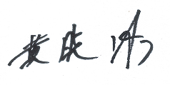 |  | 审核:  Checker: | 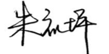 | 盖章:  Official Seal

